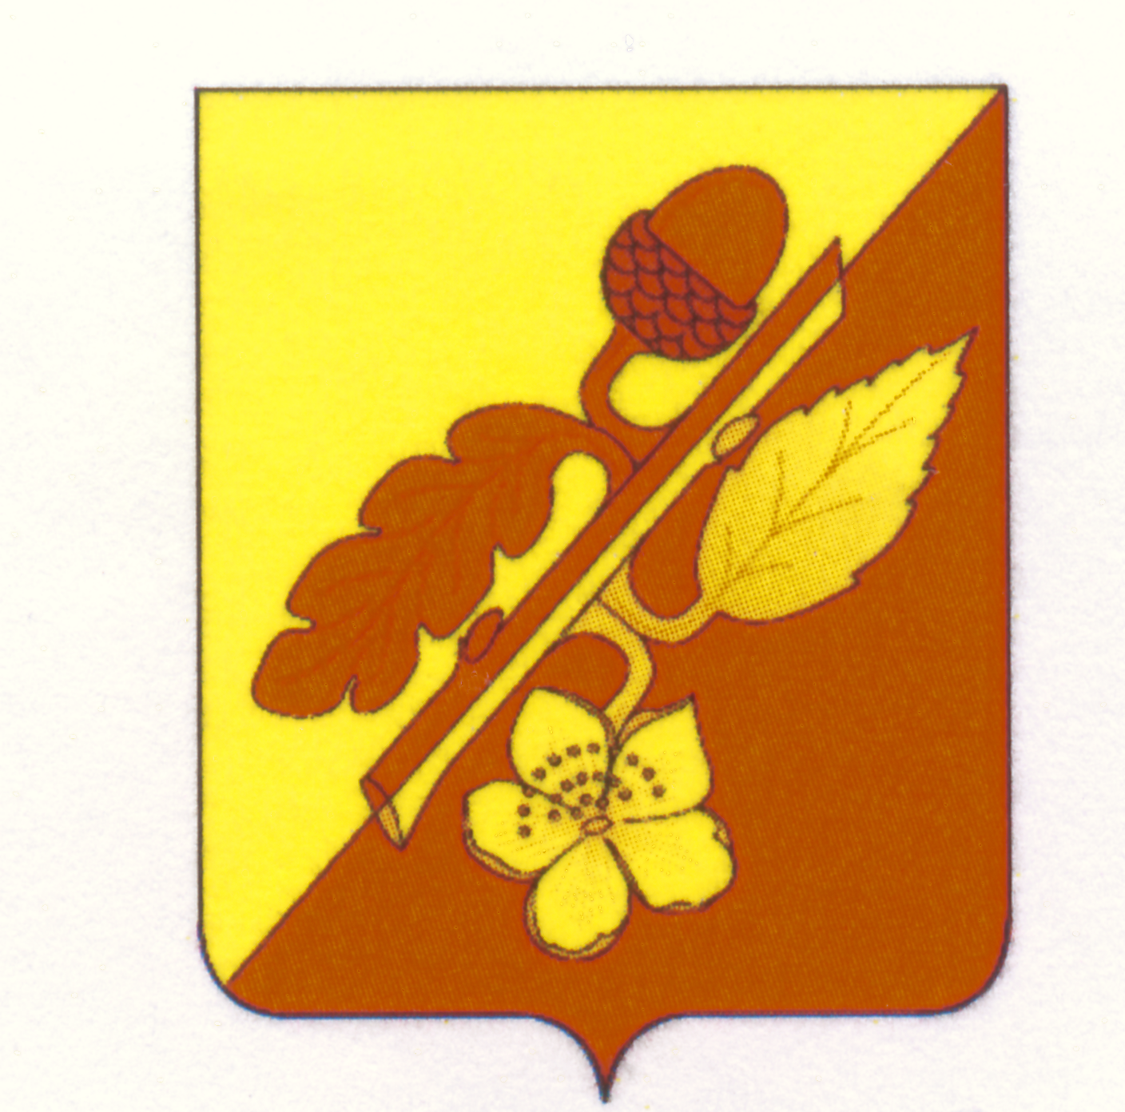

СОВЕТ НАРОДНЫХ ДЕПУТАТОВ
ТЕРНОВСКОГО МУНИЦИПАЛЬНОГО РАЙОНА
ВОРОНЕЖСКОЙ ОБЛАСТИ

РЕШЕНИЕ

02 августа 2024 года № 76
с. Терновка

О внесении изменений и дополнений в Устав
Терновского муниципального района
Воронежской области

В соответствии с Федеральным законом от 6 октября 2003 года № 131-ФЗ «Об общих принципах организации местного самоуправления в Российской Федерации», Совет народных депутатов Терновского муниципального района Воронежской области

РЕШИЛ:

1. Внести изменения и дополнения в Устав Терновского муниципального района Воронежской области (Приложение № 1).
2. Представить настоящее решение в Управление Минюста России по Воронежской области для государственной регистрации в порядке, установленном Федеральным законом.
3. Опубликовать настоящее решение после его государственной регистрации в официальном периодическом печатном издании органов местного самоуправления Терновского муниципального района «Терновский муниципальный вестник».
4. Настоящее решение вступает в силу с даты его официального опубликования.

Глава Терновского
муниципального района В.В.Шишкин

Приложение
к решению Совета народных депутатов
Терновского муниципального района
Воронежской области
02 августа 2024 года № 76

Изменения и дополнения
в Устав Терновского муниципального района Воронежской области

1. Пункт 34 части 1 статьи 8 Устава дополнить словами «, а также правил использования водных объектов для рекреационных целей»;
2. Часть 7 статьи 33 Устава дополнить пунктом 10.1 следующего содержания:
«10.1) приобретения им статуса иностранного агента;».
3. В статье 37:
3.1. Часть 3 дополнить абзацем 2 следующего содержания:
«Порядок организации и осуществления муниципального контроля устанавливается положением о соответствующем виде муниципального контроля, утверждаемым Советом народных депутатов Терновского муниципального района.»;
3.2. Дополнить частью 4 следующего содержания:
«4. Муниципальный контроль подлежит осуществлению при наличии в границах Терновского муниципального района объектов соответствующего вида контроля.»;
4. Часть 7 статьи 45 Устава изложить в следующей редакции:
«7. Муниципальные нормативные правовые акты, затрагивающие права, свободы и обязанности человека и гражданина, муниципальные нормативные правовые акты, устанавливающие правовой статус организаций, учредителем которых выступает муниципальное образование, а также соглашения, заключаемые между органами местного самоуправления, вступают в силу после их официального обнародования.
Официальное обнародование муниципальных правовых актов, в том числе соглашений, заключаемых между органами местного самоуправления, осуществляется путем официального опубликования муниципальных правовых актов в официальном издании органов местного самоуправления Терновского муниципального района «Терновский муниципальный вестник».
Нормативные правовые акты Совета народных депутатов Терновского муниципального района о налогах и сборах вступают в силу в соответствии с Налоговым кодексом Российской Федерации.
Иные правовые акты вступают в силу с момента их подписания.»;
5. Часть 2 статьи 64 Устава дополнить пунктом 4.1 следующего содержания:
«4.1) приобретение им статуса иностранного агента;»;
6. По всему тексту Устава Терновского муниципального района Воронежской области слово «губернатор» заменить словом «Губернатор» в соответствующих падежах.

